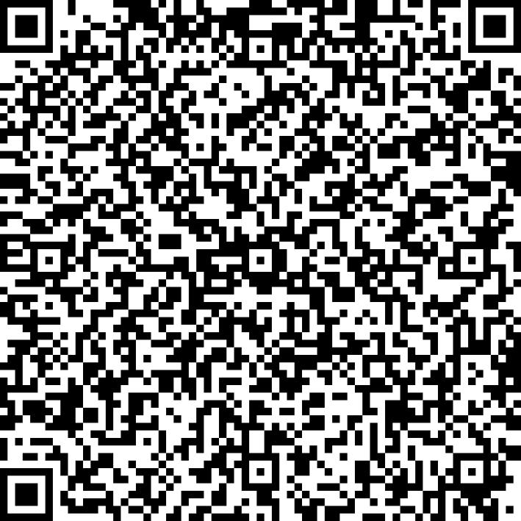
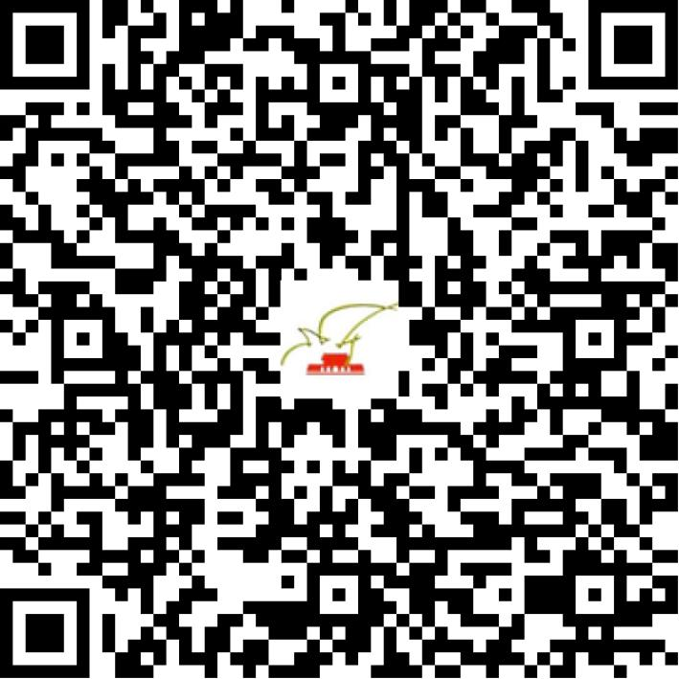

京网文〔2021〕1025-275号

2021 | 年 | 03 | 月 | 01 | 日
名 称 | 北京闪嗨网络科技有限公司
住 所 | 北京市通州区聚和一街5号院9号楼1层1511
法定代表人 | 张敏伶
主要负责人
类 型 | 有限责任公司
首次发证日期 | 2021年03月01日
有效期 | 2024年02月29日
网站域名 | bulingling.cn
经营范围 | 利用信息网络经营表演
发证机关
编号
许可证有效期届满前30日内办理延续，有效期届满未延续的将依法予以注销。

